**Teknoloji Proje Yarışması Sunumu**

IT Projesi Tanıtımı

# Ajanda

PROJELER

Relex Tedarik Zinciri ve Planlama Optimizasyonu

1. Proje Kapsam & Hedefler

ECOMMERCE

EU B2C



1. Yapılan Geliştirmeler
2. Gerçekleşen İyileştirmeler & Faydaları
3. Öngörülen Riskler & Alınan Önlemler
4. Proje Zaman Çizelgeleri

Madame Coco | Projesi



## Madame Coco | Projesi

### Projenin Amaç ve Hedefleri HEDEFLER

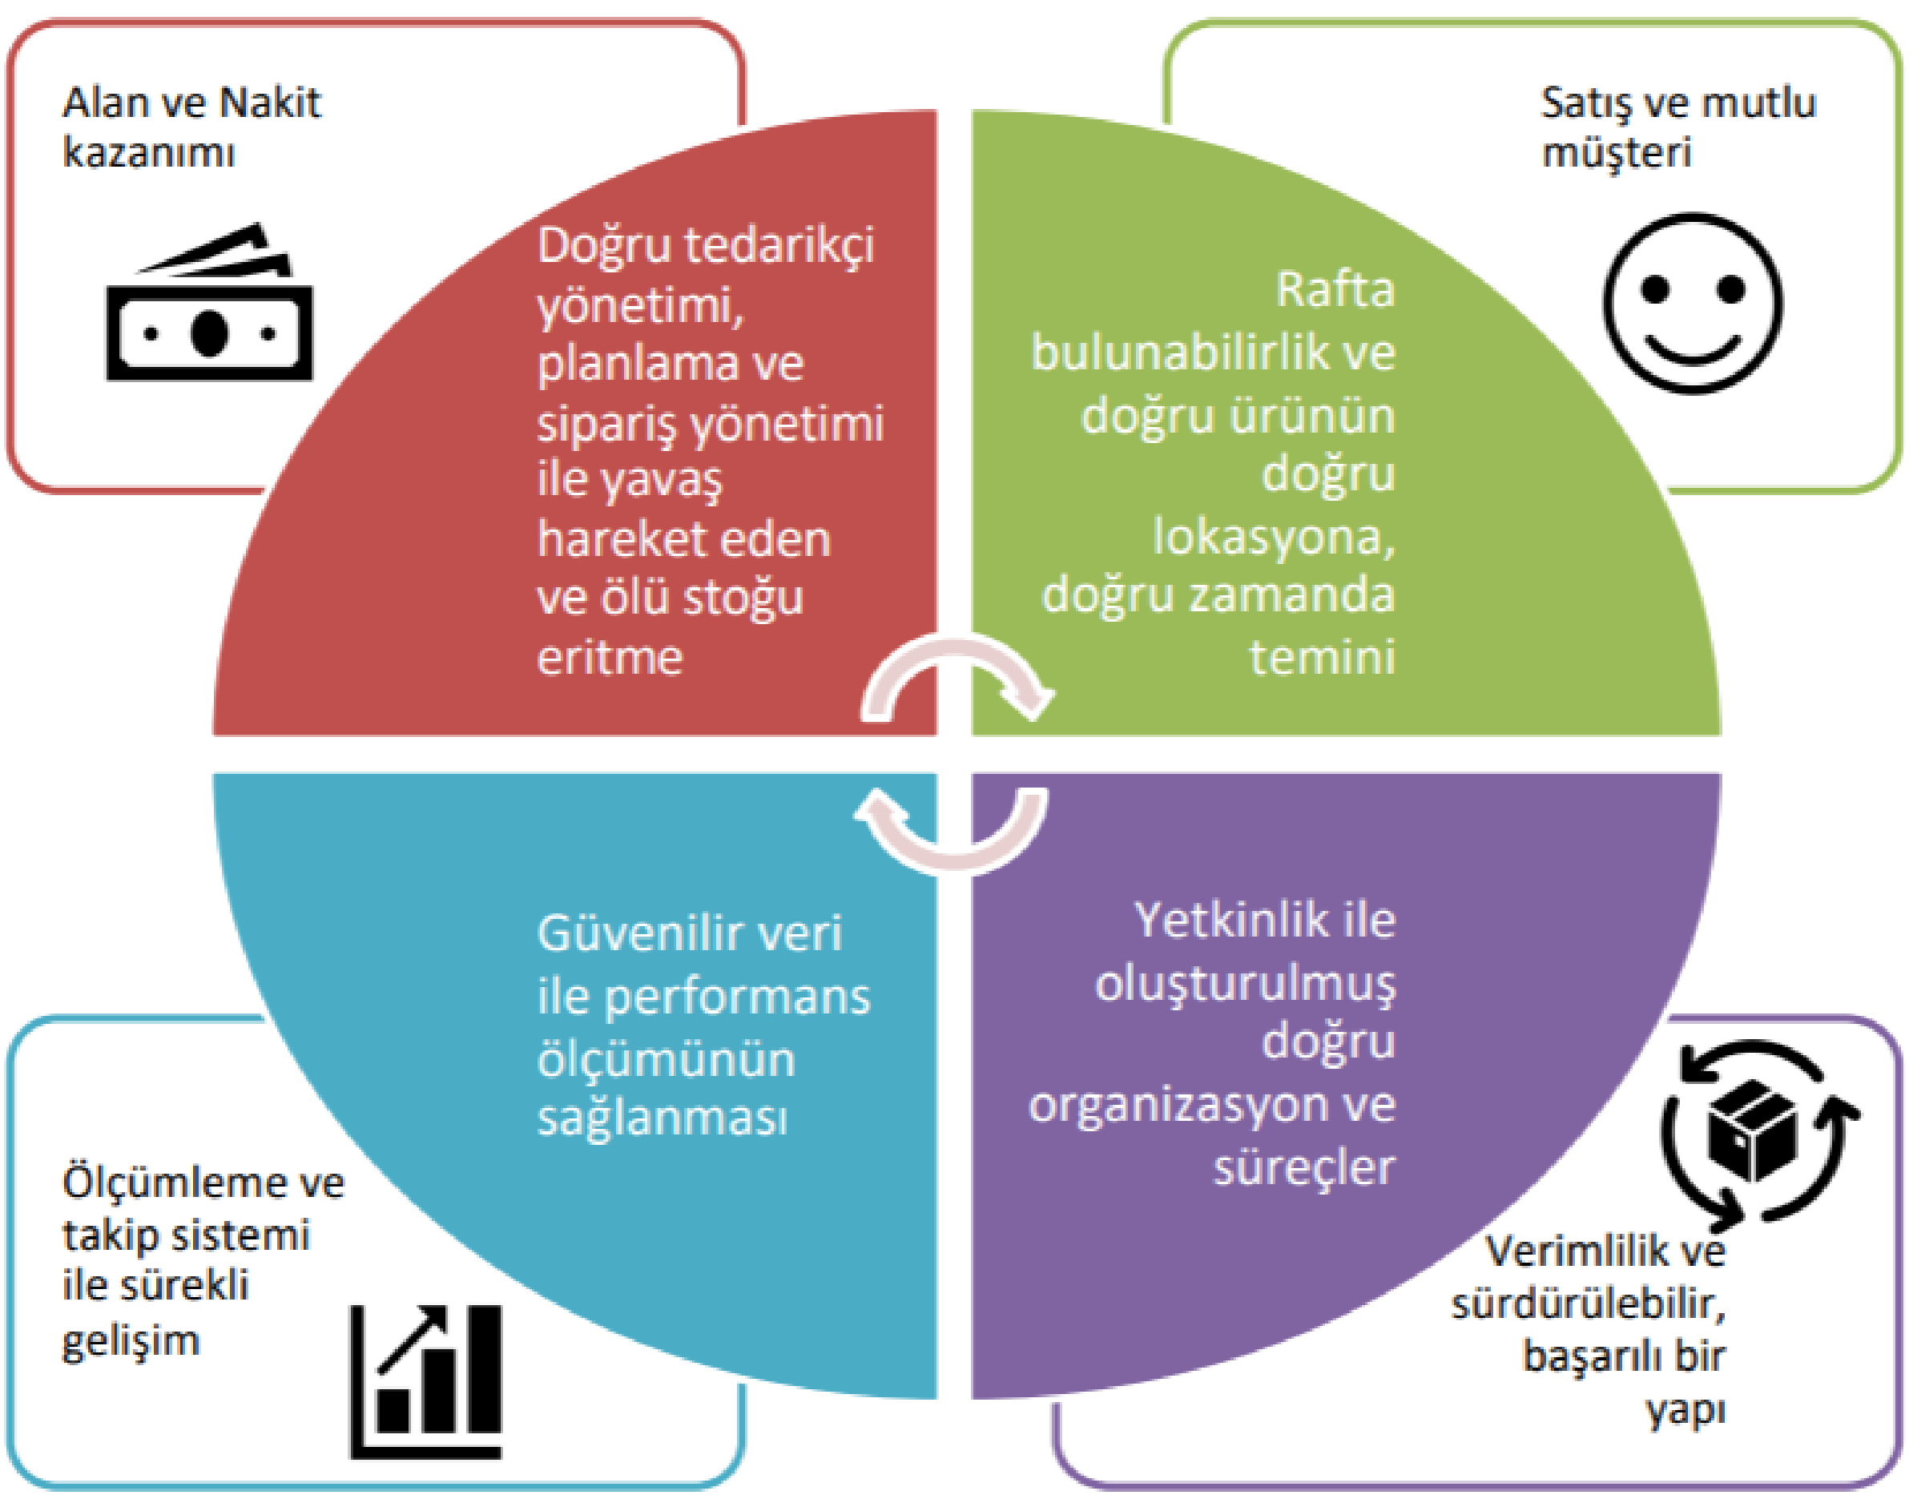Relex projesi, Madame Coco'nun tedarik zinciri süreçlerinde kapsamlı iyileştirmeler yaparak, doğru ürünün doğru zamanda ve doğru yerde bulunmasını sağlamayı hedeflemektedir.

Proje kapsamı şu ana amaçlar üzerine belirlenmiştir:

**Talep tahminlerini iyileştirmek:** Geçmiş satış verilerini analiz ederek gelecekteki müşteri taleplerini daha doğru tahmin etmek.  **Stok yönetimini optimize etmek:** Stok seviyelerini optimize ederek hem fazla stokun hem de stok eksikliğinin önüne geçmek.  **Tedarik zincirindeki verimliliği arttırmak:** Tedarik zincirinin her aşamasında süreçleri iyileştirerek verimliliği artırmak  **Karar destek sistemlerini güçlendirmek:** Karar destek sistemlerinin güçlendirilmesi, organizasyonların daha hızlı ve doğru kararlar almasını sağlamak

**Maliyetleri azaltmak:** Stok yönetimi ve tedarik zinciri süreçlerinde verimlilik sağlayarak maliyetleri azaltmak.

## Relex Projesiyle Birlikte İyileşen Süreçler

**Stok eksiklikleri ve fazlalıkları**  Daha doğru talep tahminleri ve envanter yönetimi ile stok seviyelerini optimize etmek.

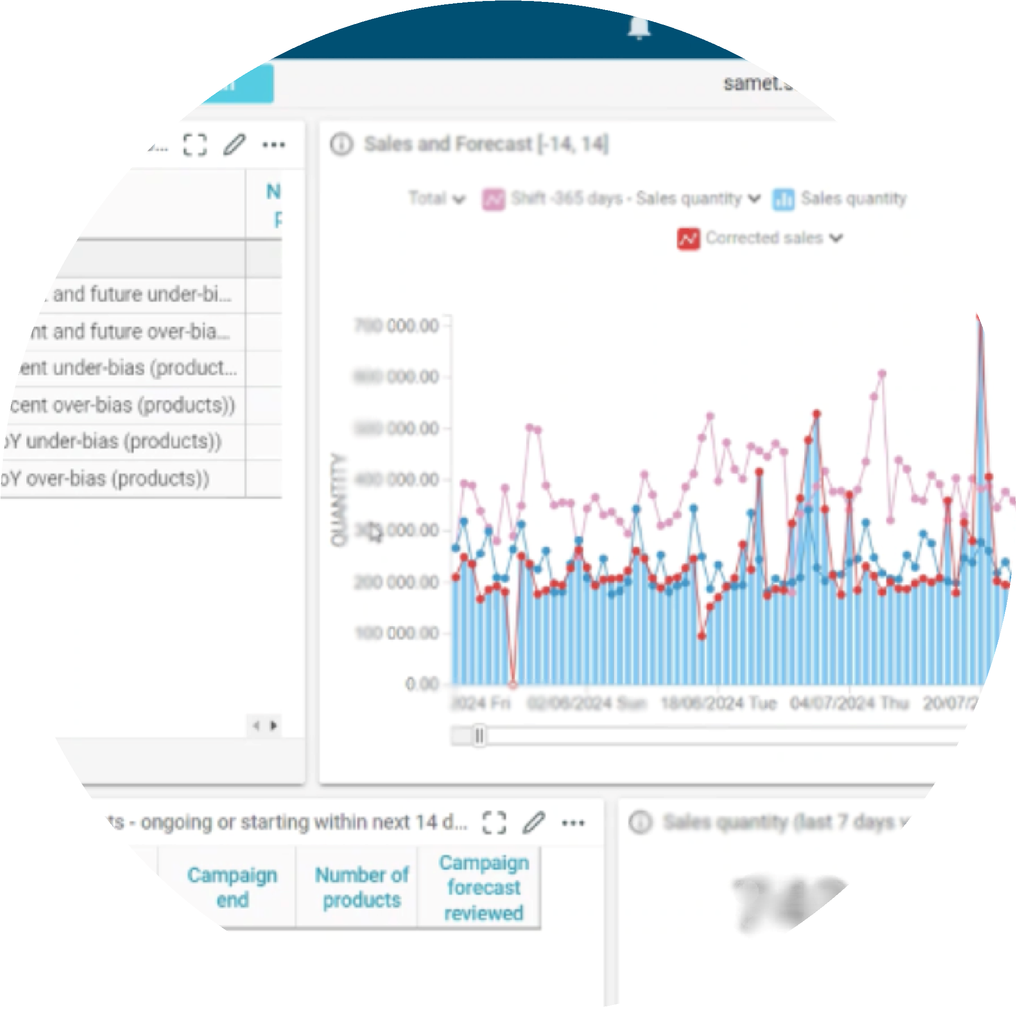

### Tedarik zinciri gecikmeleri

Tedarikçi koordinasyonunu ve süreç otomasyonunu artırarak teslimat sürelerini kısaltmak.

### Yüksek stok maliyetleri

Stok yönetimini iyileştirerek maliyetleri azaltmak ve stokları daha etkin yönetmek.

### Verimsiz süreçler

Süreç otomasyonu ve teknoloji kullanımı ile işlemleri hızlandırmak, verimliliği artırmak ve şirket içi raporlamaları veri toplama ve analiz işlemlerini hızlandırmak

### Yetersiz veri analizi

Gelişmiş veri analitiği ve raporlama araçları ile daha bilinçli kararlar almak.

**Relex Projesiyle Birlikte İyileşen Stok & Satış Yüzdesel Grafiği**

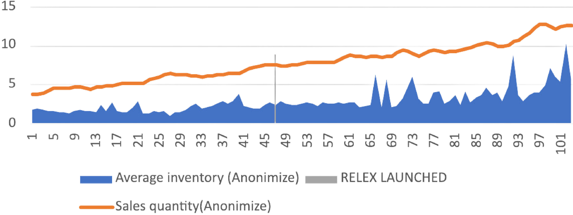

Türkiye genelindeki stok seviyelerindeki artışla birlikte, satış miktarları ve bulunurluk metriklerinde de bir artış gözlemlendi. Bu süreçte, RELEX tutarlı bir envanter yönetimi sağlamamıza yardımcı olmuştur.

**Relex Proje Sürecinde Riskler Nelerdi?**

### Dosya tabanlı veri aktarımı yapılması



Relex’e veri aktarımı dosya tabanlı olarak yapılmaktadır. Ancak, veri büyüklüğü arttıkça dosya aktarım süreçlerinde riskler ortaya çıkabilmektedir. Bu nedenle, veri aktarımının daha güvenilir ve etkili bir şekilde gerçekleşmesi için bu sürecin API servislerine dönüştürülmesi gerekmektedir.

### Her ürün kartındaki tüm dataların eksiksiz olması gerektmesi

Projenin sürdürülebilirliği için, Relex’in kullandığı ürün kartlarındaki tüm bilgilerin (materyal bilgisi, menşei bilgisi vb.) eksiksiz olarak ERP

**Relex Prokjesinde Kullanılacak Teknolojiler**

sistemine girilmiş olması gerekmesi.

SSIS

CSV formatında microsoft Excel

Phyton

### Proje Zaman Çizelgesi Eylül 2021 Ocak 2022 Ocak 2023 Mart 2023 Mayıs 2023

|  |  |  |  |  |
| --- | --- | --- | --- | --- |
| Tanışma & Açılış  Toplantısı | Proje başlangıcı | Yapılan Çalışmanın Test  Süreci | Kullanıcı Kabul Test  Süreci | Canlı Geçişi |